Die EGGER Welt digital
Der Holzwerkstoffhersteller EGGER präsentiert bei der BAU ONLINE Innovationen und Highlights aus allen drei Produktbereichen
Die BAU, Weltleitmesse für Architektur, Materialien und Systeme, findet vom 13. bis 15. Januar 2021 coronabedingt erstmals als BAU ONLINE rein digital statt. Als Aussteller präsentiert sich EGGER einmal mehr als Komplettanbieter und zeigt im Rahmen mehrerer Live-Präsentationen inspirierende Neuheiten aus den Unternehmensbereichen Möbel und Innenausbau sowie Fußboden.

„Auch, wenn es sich bei der BAU 2021 nicht um die gewohnte Präsenzmesse in München, sondern bei dieser Auflage um ein Online-Format handelt, freuen wir uns sehr darauf, bei dieser Alternative dabei zu sein und den Besuchern auf dem digitalen Weg unsere Neuheiten zu präsentieren“, so Frank Thiesmann, Marketingleiter bei EGGER für DACH, in Hinblick auf die Coronakrise und die damit verbundenen Kontaktbeschränkungen.

Ideen fürs Leben: Die neue EGGER PRO Fußbodenkollektion 2021+

Zu den absoluten Highlights des digitalen Messeauftritts gehört zweifelsohne die Präsentation der neuen EGGER PRO Fußbodenkollektion 2021+. Mit ihren drei Produktkategorien bietet die neue Kollektion den perfekten Boden für unterschiedlichste Einsatzbereiche und Anforderungen. Vom Comfort-Boden, der sich durch seine angenehme Haptik und Akustik auszeichnet, über den beliebten Allrounder Laminat, der auch als wasserresistenter Laminat Aqua+ Boden erhältlich ist, bis hin zu dem wasserresistenten und auch anspruchsvollen Herausforderungen trotzenden Design-Boden GreenTec findet man die passende holzbasierte Antwort auf alle Fragen.

Die Produkte sind mit dem neuen Verlege-System CLIC it! ausgestattet. Damit lassen sich alle Boden-Elemente leicht verlegen und das System garantiert, dass die Verlegung sicher und langlebig ist. Was EGGER Kunden schon lange schätzen, ist die Design- und Beratungskompetenz des Unternehmens. In der neuen Fußbodenkollektion bietet EGGER neben einer umfangreichen Dekorpalette auch durchdachte und perfekt abgestimmte Dekor- und Produktpakete an. Neben der großen Variantenvielfalt überzeugen EGGER Fußboden-Produkte durch hochwertige Verarbeitung und funktionale Eigenschaften wie speziell abgestimmte Oberflächenstrukturen.

Live-Präsentationen und viele spannende Einblicke zur neuen Fußboden-Kollektion gibt es von den EGGER Flooring Experten Kai Plass, Dennis Weller und Franz Empl im Rahmen der BAU ONLINE am Mittwoch, 13. Januar, um 17 Uhr, am Donnerstag, 14. Januar, um 9 Uhr sowie um 17 Uhr und am Freitag, 15. Januar, um 9 Uhr und um 13 Uhr.

Die Highlights der EGGER Kollektion Dekorativ 2020-22
Im Bereich Möbel und Innenausbau wird es um die Highlights der EGGER Kollektion Dekorativ 2020-22 gehen. Mit der Dekorvielfalt von Unifarben sowie Holz- und Materialreproduktionen profitieren Kunden von absoluter Gestaltungsfreiheit in ihren Projekten. Durch den bewährten Dekor- und Materialverbund brauchen sie keine Kompromisse in puncto Design und Qualität einzugehen. „Klaus Monhoff, Leitung Dekor- und Designmanagement der EGGER Gruppe, wird den Besuchern die Highlights der EGGER Kollektion Dekorativ 2020-22 präsentieren“, kündigt Frank Thiesmann, Marketingleiter bei EGGER für DACH, an.

Das erweiterte Arbeitsplattensortiment eröffnet vielfältige Möglichkeiten: Die PerfectSense Topmatt Arbeitsplatte mit Kante wird dem Trend nach dünnen und zugleich matten Materialien gerecht. Ebenfalls neu im Sortiment ist die nur 12 mm dünne, feuchtebeständige und robuste Kompaktarbeitsplatte. Die Feelwood Arbeitsplatte mit ihrer synchron zum Dekorbild verlaufenden Struktur besticht durch ihre natürliche Optik und ist von Massivholz kaum zu unterscheiden. Der Klassiker, die Postforming Arbeitsplatte, überzeugt durch eine nahtlose Schichtstoffbeschichtung, beginnend auf der Fläche, übergehend in die Radien bis hin zur Unterseite. Eine Live-Präsentation über EGGER Arbeitsplatten gibt es von den EGGER Experten Sebastian Grander und Michael Beckmann im Rahmen der BAU ONLINE am Mittwoch, 13. Januar, um 13 Uhr.

Die Holzwerkstoffspezialisten EGGER und Cleaf eint die Leidenschaft zu Möbeln und Oberflächen. 27 Oberflächen, entwickelt in zehn Strukturen, erhältlich als beschichtete Platte, Schichtstoff oder dekorgleiche Kante bilden eine vollständig aufeinander abgestimmte Kollektion. BAU ONLINE Besucher können im Rahmen von Live-Präsentationen zum Thema „Cleaf presented by EGGER" die perfekte Ergänzung zur EGGER Kollektion Dekorativ kennenlernen. Die EGGER Experten Günter Karbun und Klaus Monhoff sowie die Cleaf Verantwortlichen Roberto Caspani und Julia Kerschke geben am Mittwoch, 13. Januar, um 9 Uhr, am Donnerstag, 14. Januar, um 13 Uhr sowie am Freitag, 15. Januar, um 17 Uhr spannende Einblicke.

EGGER Bauprodukte
Holz und Holzwerkstoffe sind vielseitig, robust und im ökologischen Sinne nachhaltig. Auch die bauphysikalischen Vorteile sprechen dafür, Holz als Baumaterial zu verwenden. Getreu dem EGGER Versprechen „Mehr aus Holz“ bietet der Holzwerkstoffhersteller eine breite Produktauswahl für verschiedene Anwendungsbereiche.

Kunden wählen aus einer breiten Palette umweltfreundlicher OSB Verlege- und geradkantiger Platten in verschiedenen technischen Nutzungsklassen, DHF Unterdeckplatten, Ergo Board Ausbauplatten sowie Schnittholz. Ziel ist es, Produkte mit besten Eigenschaften in den Markt zu tragen. Deshalb stellt EGGER nicht nur einen hohen Anspruch an die Präzision während der Fertigung, sondern auch an die eingesetzten Rohstoffe - denn dort fängt Qualität an.

EGGER FORUM Digital ab dem 25. Januar

Im Anschluss an die BAU ONLINE geht es für EGGER direkt auf dem digitalen Weg weiter: „Besuchen Sie uns bald in unserem EGGER FORUM digital. Am 25. Januar 2021 eröffnen wir unsere neue digitale Plattform für Sie. In Zeiten wie diesen ohne Besuche und ohne Präsenzmessen gilt es, besondere Wege zu gehen. Unsere neue Plattform ist die digitale Version unserer Besucherforen in unserem EGGER Stammhaus in St. Johann in Tirol sowie in unserem EGGER Werk in Wismar. Es bietet Ihnen die Möglichkeit, sich umfassend über unsere Produkte und Services zu informieren. Es erwarten Sie interaktive Forumsbesichtigungen, individuelle Termine mit unseren Experten, interessante Präsentationen zu Produkten und Services sowie Vorträge zu exklusiven Fachthemen. Alles in allem: Die Welt von EGGER digital, anschaulich und zeitunabhängig erleben, ganz ohne Reisen, mit dem nötigen Abstand und dennoch persönlich“, verspricht EGGER Marketingleiter Frank Thiesmann schon jetzt.

Über EGGER
Das seit 1961 bestehende Familienunternehmen beschäftigt rund 10.100 Mitarbeiter. Diese stellen weltweit an 20 Standorten eine umfassende Produktpalette aus Holzwerkstoffen
(Span-, OSB- und MDF-Platten) sowie Schnittholz her. Damit erwirtschaftete das Unternehmen im Geschäftsjahr 2019/2020 einen Umsatz von 2,83 Mrd. Euro. EGGER hat weltweit Abnehmer in der Möbelindustrie, dem Holz- und Bodenbelagsfachhandel sowie bei
Baumärkten. EGGER Produkte finden sich in unzähligen Bereichen des privaten und öffentlichen Lebens: in Küche, Bad, Büro, Wohn- und Schlafräumen. Dabei versteht sich EGGER als Komplettanbieter für den Möbel- und Innenausbau, für den konstruktiven Holzbau sowie für holzwerkstoffbasierende Fußböden.

Für Rückfragen:

EGGER Holzwerkstoffe Brilon GmbH & Co. KG
Christina Siebertz
Im Kissen 19
59929 Brilon
Deutschland
T +49 2961 – 770 22254
christina.siebertz@egger.com
www.egger.com
Bildlegende
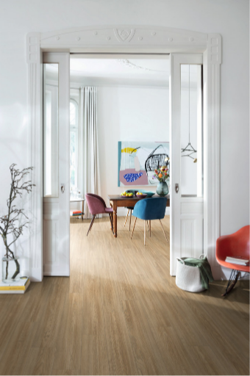 | Die neue EGGER PRO Fußbodenkollektion 2021+ bietet mit ihren drei Produktkategorien den perfekten Boden für unterschiedlichste Einsatzbereiche und Anforderungen und ist eines der EGGER Highlights im Rahmen der BAU ONLINE.
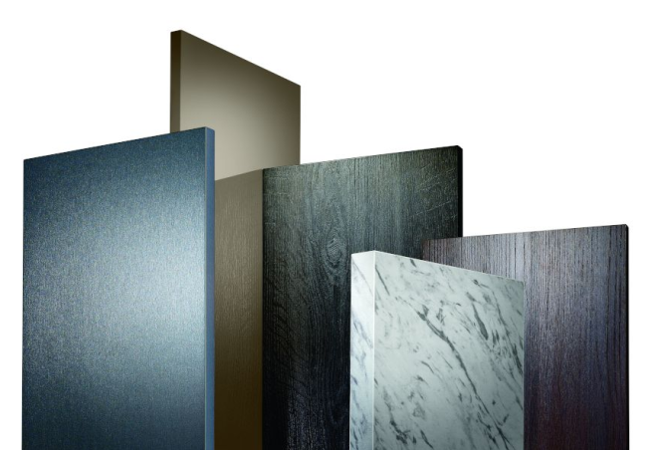 | Entdecken, was möglich ist: Die Highlights der EGGER Kollektion Dekorativ 2020-22 stehen ebenfalls auf dem Programm der BAU ONLINE.
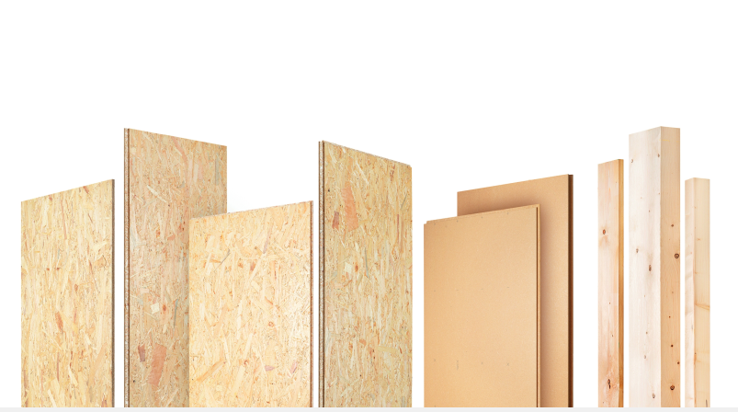  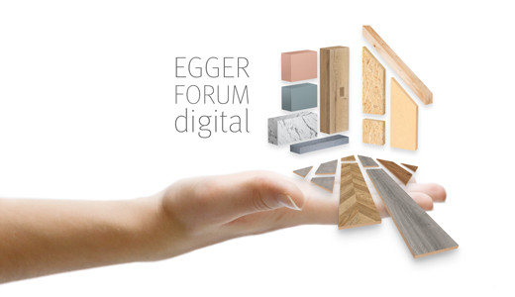 | Getreu dem Versprechen „Mehr aus Holz“ bietet EGGER eine breite Produktauswahl für verschiedene Anwendungsbereiche.  Im Anschluss an die BAU ONLINE geht es ab dem 25. Januar mit dem EGGER FORUM digital weiter: Die neue Plattform ist die digitale Version der Besucherforen im EGGER Stammhaus in St. Johann in Tirol sowie dem EGGER Werk in Wismar und bietet die Möglichkeit, sich umfassend über EGGER Produkte und Services zu informieren.
FOTOS: Abdruck bei Nennung des Rechteinhabers honorarfrei
REPRODUKTION: Bei allen erwähnten Dekoren handelt es sich um Reproduktionen.
Bilddownload: https://egger.sharefile.eu/d-s6d5e16ed6c28491e8497a323f465746c

